Резюме
В настоящем документе представлен обзор финансового положения специального счета МОК по состоянию на конец 2022 г., включая предлагаемые корректировки на 2022-2023 гг. и обновленный прогноз на 2023 г. Финансовый отчет за период с 1 января по 31 декабря 2022 г. представлен в приложении (только на английском языке).
Предлагаемое решение: После краткого представления и обсуждения на пленарном заседании в рамках пункта 3.2 Ассамблее предлагается принять настоящий отчет к сведению и рассмотреть проект решения, упоминаемый в предварительном документе о принятых и предлагаемых мерах (документ IOC-32/AP) как Реш. IOC-32/3.2. Затем документ будет тщательно проанализирован уставным сессионным комитетом открытого состава по финансовым вопросам. Соответствующее решение комитета будет отражено в проекте резолюции, которую тот представит на утверждение Ассамблеи в рамках пункта 6.4 повестки дня в соответствии с пунктом 15 проекта пересмотренных руководящих принципов подготовки и рассмотрения проектов резолюций (документ IOC/INF-1315).

ОБЗОР ФИНАНСОВОГО ПОЛОЖЕНИЯ СПЕЦИАЛЬНОГО СЧЕТА МОК
ПО СОСТОЯНИЮ НА КОНЕЦ 2022 Г. (в долл. США)

- В соответствии с Финансовым отчетом за период с 1 января по 31 декабря 2022 г., представленным в приложении к настоящему документу, общий объем поступлений за указанный период составил 2 842 814,75 долл. (соответствующий показатель на 31 декабря 2020 г. составлял 3 049 509,33 долл.), а общие расходы за тот же период составили 2 670 109,29 долл. (для сравнения: на 31 декабря 2020 г. аналогичная сумма составила 1 652 925,42 долл.).
- По состоянию на конец 2022 г. объем твердых обязательств доноров составлял 804 886 долл.
- Остаток средств счета на указанную дату составил 6 446 921,96 долл. (на 31 декабря 2020 г. – 4 950 766,90 долл.) в следующей разбивке:
- Общие резервы: 4 021 650,71 долл. (на 31 декабря 2020 г. – 3 645 899,98 долл.)
- Океан-ОПС: 234 277,83 долл. (на 31 декабря 2020 г. – 159 473,54 долл.)
- Секретариат МКГ/
СПЦСПИО: 311 201,27 долл. (на 31 декабря 2020 г. – 542 971,25 долл.)
- Десятилетие ООН,
посвященное науке
об океане в интересах
устойчивого
развития: 1 699 792,15 долл. (на 31 декабря 2020 г. – 602 422,13 долл.)
- В соответствии со статьями 8.2 и 8.3 Положения о финансах специального счета МОК вышеупомянутый остаток средств переносится на 2023 г. в рамках исполнения бюджета, утвержденного руководящими органами МОК. В связи с этим в таблице 1 на утверждение Ассамблеи представлено предложение относительно пересмотра объема бюджетных ассигнований, утвержденного Исполнительным советом МОК в резолюции EC-55/2.
- В таблице 2 представлен обновленный прогноз: первоначальный прогноз был представлен Исполнительному совету МОК на его 55-й сессии в документе IOC/EC-55/3.1.Doc(3).

Таблица 1. Предлагаемые бюджетные ассигнования на 2022-2023 гг.
(в долл. США)

Функциональная область/Направление деятельности | Код бюджетной статьи | Утвержденный бюджет | Предлагаемое изменение | Пересмотренный утвержденный бюджет
Функциональная область МОК «A» – Океанографические исследования |  | 450 000 | 40 000 | 490 000
 | 191ORS2041 | 450 000 | 40 000 | 490 000
ВПИК | 191ORS2041.1 | 50 000 | -50 000
Океанический углерод и закисление океанов | 191ORS2041.2 | 250 000 | 140 000 | 390 000
Воздействие изменения климата на морские и прибрежные экосистемы | 191ORS2041.3 | 150 000 | -50 000 | 100 000
Функциональная область МОК «B» – Системы наблюдений/  управление данными |  | 1 750 000 | -560 000 | 1 190 000
 | 191OSD2041 | 1 300 000 | -560 000 | 740 000
Разработка, внедрение, использование и полезный эффект ГСНО | 191OSD2041.1 | 400 000 | -160 000 | 240 000
Развертывание и обеспечение функционирования системы наблюдений | 191OSD2041.3 | 400 000 | -300 000 | 100 000
Системы и прикладные технологии прогнозирования состояния океана | 191OSD2041.4 | 200 000 | -100 000 | 100 000
МООД/ОБИС | 191OSD2041.5 | 300 000 |  | 300 000
Океан-ОПС | 193OPS2041 | 450 000 |  | 450 000
Функциональная область МОК «C» – Раннее оповещение  и оперативное обслуживание |  | 2 050 000 | -140 000 | 1 910 000
 | 191EWS2041 | 1 200 000 | -40 000 | 1 160 000
МКГ/СПЦСВАСМ | 191EWS2041.1 | 100 000 | -20 000 | 80 000
МКГ/СПЦТО | 191EWS2041.2 | 200 000 | 100 000 | 300 000
МКГ/КАРИБ-СРП | 191EWS2041.3 | 300 000 | -50 000 | 250 000
СПЦО и межрегиональная координация | 191EWS2041.4 | 100 000 |  | 100 000
ЦИЦИО | 191EWS2041.5 | 100 000 | -20 000 | 80 000
ГЛОСС – Цунами | 191EWS2041.6 | 300 000 | -50 000 | 250 000
Исследование и мониторинг ВЦВ и неместных видов | 191EWS2041.7 | 100 000 |  | 100 000
Секретариат МКГ/СПЦИО | 193EWS2041 | 850 000 | -100 000 | 750 000
Функциональная область МОК «D» – Оценка и  информационное обеспечение политики |  | 450 000 | -235 000 | 215 000
 | 191AIP2041 | 450 000 | -235 000 | 215 000
Меры по реализации ЦУР, ОМО и ДСМО | 191AIP2041.1 | 150 000 | -100 000 | 50 000
ГЕБКО | 191AIP2041.2 | 50 000 |  | 50 000
Научные исследования в интересах снижения биогенной нагрузки | 191AIP2041.3 | 100 000 | -35 000 | 65 000
Адаптация к изменению климата в прибрежных районах | 191AIP2041.4 | 150 000 | -100 000 | 50 000
Функциональная область МОК «Е» – Рациональное хозяйствование и жизнеспособная система управления |  | 3 350 000 | -400 000 | 2 950 000
 | 191RCG2041 | 1 350 000 | -700 000 | 650 000
Организационные механизмы управления МОК (представительство и координация в межсессионный период) | 191RCG2041.1 | 150 000 | -50 000 | 100 000
МОКАРИБ (поддержка бюро и координация в межсессионный период) | 191RCG2041.2 | 100 000 | -50 000 | 50 000
МОКАФРИКА (поддержка бюро и координация в межсессионный период) | 191RCG2041.3 | 100 000 | -50 000 | 50 000
ВЕСТПАК (поддержка бюро и координация в межсессионный период) | 191RCG2041.4 | 250 000 | -50 000 | 200 000
ИОСИНДИО (координация в межсессионный период) | 191RCG2041.5 | 100 000 | -50 000 | 50 000
Партнерское взаимодействие с ООН, глобальные механизмы управления, стратегии и информационные кампании | 191RCG2041.6 | 400 000 | -300 000 | 100 000
ИКАМ и морское пространственное планирование | 191RCG2041.7 | 250 000 | -150 000 | 100 000
Десятилетие ООН, посвященное науке об океане в интересах устойчивого развития | 193UND2041 | 2 000 000 | 300 000 | 2 300 000
Функциональная область МОК «F» – Развитие потенциала |  | 1 350 000 | -5 000 | 1 345 000
 | 191ICD2041 | 1 350 000 | -5 000 | 1 345 000
Координация в области развития потенциала (включая ПМТ) | 191ICD2041.1 | 200 000 | 25 000 | 225 000
ГДСО | 191ICD2041.2 | 150 000 | -100 000 | 50 000
Повышение грамотности в связанных с океаном вопросах | 191ICD2041.3 | 300 000 | 300 000 | 600 000
Планы работы МОКАФРИКА по развитию потенциала | 191ICD2041.4 | 250 000 | -150 000 | 100 000
Планы работы МОКАРИБ по развитию потенциала | 191ICD2041.5 | 100 000 | 20 000 | 120 000
Планы работы ВЕСТПАК по развитию потенциала | 191ICD2041.6 | 250 000 | -50 000 | 200 000
Планы работы ИОСИНДИО по развитию потенциала | 191ICD2041.7 | 100 000 | -50 000 | 50 000
ИТОГО |  | 9 400 000 | -1 300 000 | 8 100 000

Таблица 2. Прогноз на 2023 г. по состоянию на 31 декабря 2022 г.
(в долл. США)

Специальный счет МОК
Прогноз на 2023 г.
Начальный баланс: |  | 6 446 922
Фонд оборотных средств: |  | 1 000 000
Объем наличных средств на начало  периода: |  | 5 446 922
Письменно подтвержденные обязательства доноров:
 | Исследовательское сообщество Монако | 74 547
 | Фламандский морской институт | 21 299
 | Компания «ETT SpА» | 53 248
 | Компания FUGRO | 2 500
 | Организация REV-Ocean | 500 000
 | Китай | 1 500
 | Норвегия | 151 791
 |  | 804 886
Промежуточный итог, Имеющиеся средства или письменно подтвержденные обязательства: |  | 6 251 808
Планируемые расходы*: |  | 5 429 891
Прогнозируемый остаток на конец периода/  Дефицит финансирования: |  | 821 917
*С учетом предлагаемого пересмотра объема бюджетных ассигнований на 2022-2023 гг., см. таблицу 1.

ANNEX
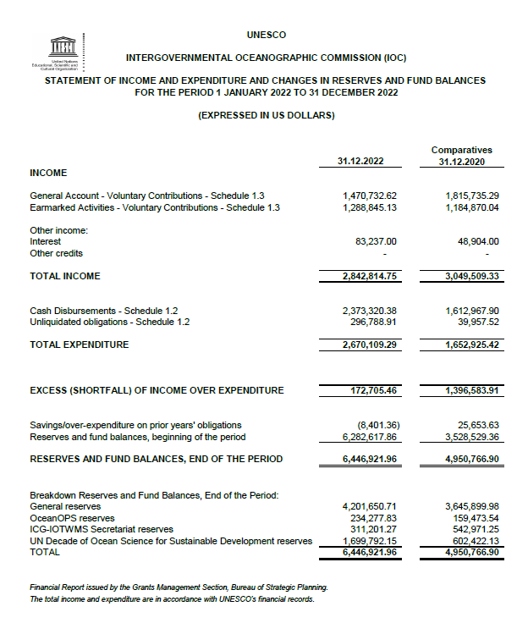

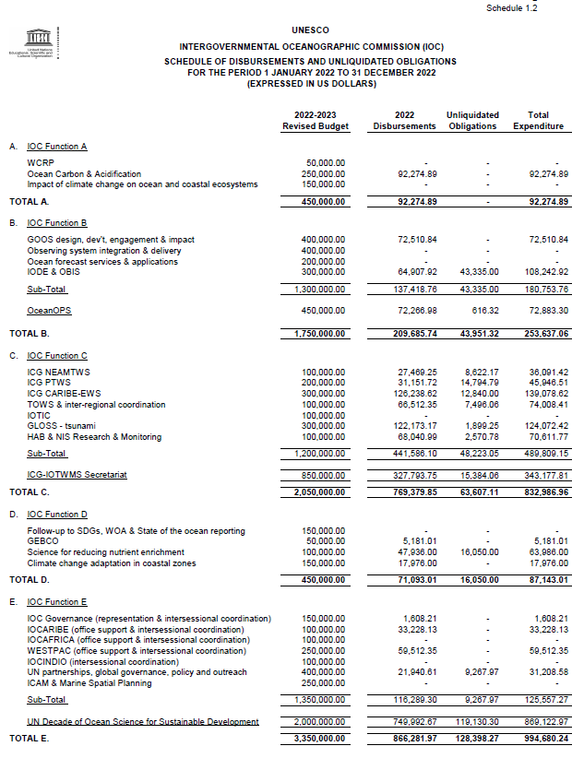

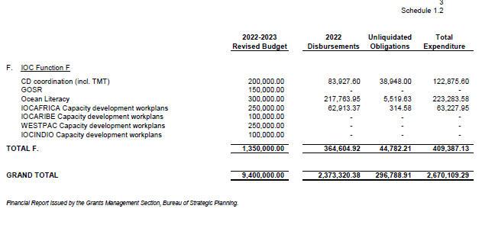

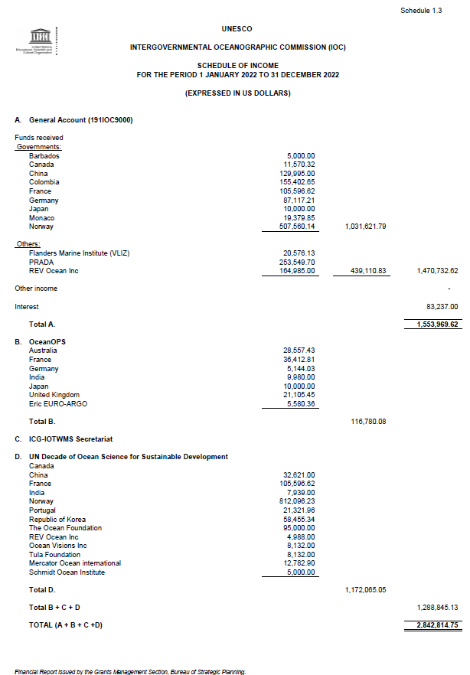

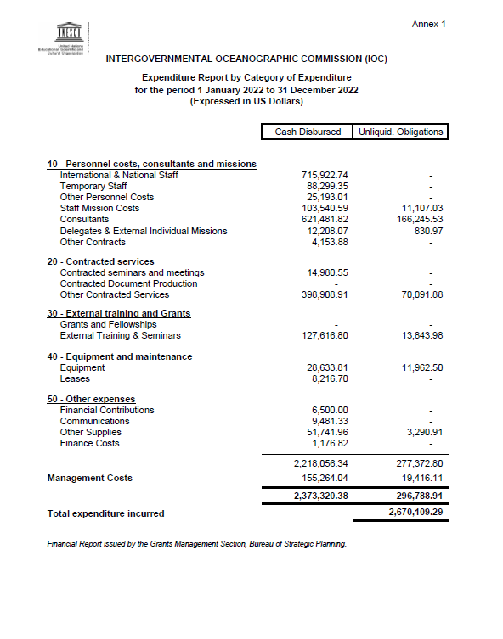

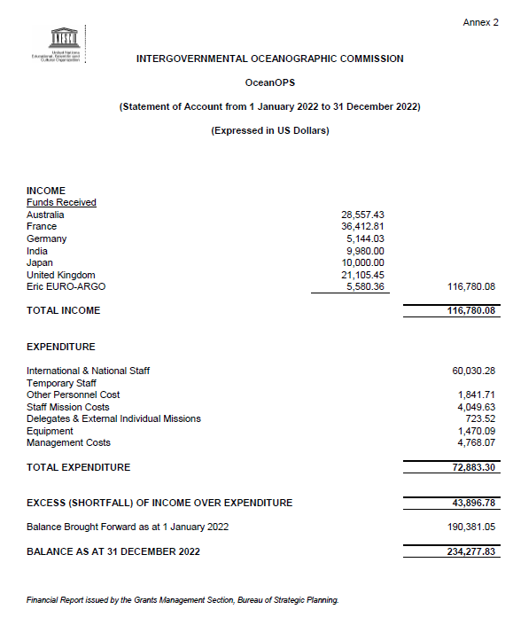

Включая взнос Норвежского агентства по сотрудничеству в области развития (НОРАД) в сумме 507 560,14 долл., зачисленный 30 декабря 2022 г.
Включая взнос Норвежского агентства по сотрудничеству в области развития (НОРАД) в сумме 812 096,23 долл., зачисленный 30 декабря 2022 г.
Предлагаемые корректировки основаны на наблюдаемой способности мобилизовать денежные средства и с учетом тенденций в отношении расходов.

